Inhaltsverzeichnis
1. Android: Text to Speech (TTS) 1
1.1. Ziele 1
1.2. Übung: Android99-TTS 1
1.2.1. TTS in die Klasse integrieren 3
1.2.2. Sind die TTS Daten vorhanden 3
1.2.3. Das TTS-Objekt erzeugen 3
1.2.4. Die onInit() Methode implementieren 4
1.2.5. Die Sprachausgabe 5

Android: Text to Speech (TTS)

Ziele
- Einführung in die Entwicklung von Software unter Android
- Quellen:
  - http://www.vogella.de/android.html
  - http://mobile.tutsplus.com/tutorials/android/android-sdk-using-the-text-to-speech-engine/

Übung: Android99-TTS
Wir wollen anhand einer einfachen Texteingabe in ein EditText-Feld die Sprachausgabe des eingegebenen Textes ermöglichen.

- Projekt: Android99-TTS
- package: org.ht.android.tts
- Activitiy: TTSActivity.java

- Datei: res/layout/main.xml

<?xml version="1.0" encoding="utf-8"?>
<LinearLayout xmlns:android="http://schemas.android.com/apk/res/android"
android:layout_width="fill_parent"
android:layout_height="fill_parent"
android:orientation="vertical" >

<TextView
android:id="@+id/intro"
android:layout_width="fill_parent"
android:layout_height="wrap_content"
android:text="Enter some text:" />

<EditText
android:id="@+id/enter"
android:layout_width="fill_parent"
android:layout_height="wrap_content" />

<Button
android:id="@+id/speak"
android:layout_width="wrap_content"
android:layout_height="wrap_content"
android:onClick="onClick"
android:text="Speak" />

</LinearLayout>

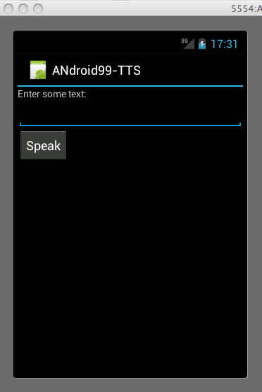

- Datei: TTSActivity.java

package org.ht.android.tts;

import android.app.Activity;
import android.os.Bundle;
import android.util.Log;
import android.view.View;
import android.widget.EditText;
import android.widget.Toast;

public class TTSActivity extends Activity {
@Override
public void onCreate(Bundle savedInstanceState) {
super.onCreate(savedInstanceState);
setContentView(R.layout.main);

}

public void onClick(View v){
EditText editText= (EditText) findViewById(R.id.enter);

String words= editText.getText().toString();

speakWords(words);

}

private void speakWords(String speech) {
//implement TTS here

}
}

TTS in die Klasse integrieren
Wir brauchen folgende import-Anweisungen:
import android.speech.tts.TextToSpeech;
import android.speech.tts.TextToSpeech.OnInitListener;

Zudem muss ein Interface implementiert werden. Also …
public class TTSActivity extends Activity implements OnInitListener{
…

Sind die TTS Daten vorhanden
Wir überprüfen per Intent, ob die TTS Daten zur Verfügung stehen.

public class TTSActivity extends Activity implements OnInitListener{

private int MY_DATA_CHECK_CODE = 0;
…

Die folgende Intent dient zur Überprüfung der User-Daten. Wenn dieser Überprüfungsprozess fertig ist, wird die Methoden onActivityResult() aufgerufen:
Intent checkTTSIntent = new Intent();

checkTTSIntent.setAction(
TextToSpeech.Engine.ACTION_CHECK_TTS_DATA);

startActivityForResult(checkTTSIntent, MY_DATA_CHECK_CODE);

…

protected void onActivityResult(
int requestCode, int resultCode, Intent data) {

if (requestCode == MY_DATA_CHECK_CODE) {
if (resultCode == TextToSpeech.Engine.CHECK_VOICE_DATA_PASS) {
// TTS is OK !!!!
….

Das TTS-Objekt erzeugen

public class TTSActivity extends Activity implements OnInitListener{

private int MY_DATA_CHECK_CODE = 0;

private TextToSpeech myTTS;
…

Wenn TTS installiert ist, wird ein TTS-Objekt erzeugt, ansonsten wird der User aufgefordert, diese zu installieren.
protected void onActivityResult(int requestCode, int resultCode,
Intent data) {
if (requestCode == MY_DATA_CHECK_CODE) {
if (resultCode == TextToSpeech.Engine.CHECK_VOICE_DATA_PASS) {
myTTS = new TextToSpeech(this, this);

}else {
// TTS muss erst installiert werden.
Intent installTTSIntent = new Intent();
installTTSIntent.setAction(
TextToSpeech.Engine.ACTION_INSTALL_TTS_DATA);
startActivity(installTTSIntent);
}
}
}

Die onInit() Methode implementieren
Die Klassendeklaration enthält implements OnInitListener. Daher muss die Methode onInit() implementiert werden.

In dieser Methode wird folgendes gemacht:
- set-up checks
- Einstellungen für das TTS Objekt, wie Sprache und locale Optionen

public void onInit(int initStatus) {

if (initStatus == TextToSpeech.SUCCESS) {
myTTS.setLanguage(Locale.US);

}else if (initStatus == TextToSpeech.ERROR) {
Toast.makeText(this, "Sorry! Text To Speech failed...", Toast.LENGTH_LONG).show();
}

}

Anmerkung:
Man kann auch folgende Anweisungen verwenden, um auf verschiedene Sprachen reagieren zu können:

if(myTTS.isLanguageAvailable(Locale.US)==TextToSpeech.LANG_AVAILABLE) myTTS.setLanguage(Locale.US);

Die Sprachausgabe

private void speakWords(String speech) {
//implement TTS here

myTTS.speak(speech, TextToSpeech.QUEUE_FLUSH, null);

}

Anmerkung:
Wenn mehrere Texte in Laufe des Programmes zur Sprachausgabe vorbereitet werden, so kann man mit dem folgenden Aufruf eine Warteschlange der auszugebenden Texte vorbereiten.

myTTS.speak(speech, TextToSpeech.QUEUE_ADD, null);

Anmerkung:
Wenn das Programm fertig ist, soll man auch die Sprachausgabe schliessen:

myTTS.shutdown();

